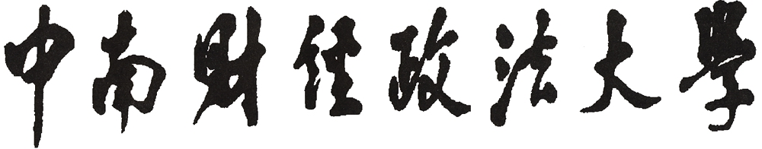
年度
编号

研究生思想政治教育专项课题结项报告书

项目名称：
项目类别：□重点 □一般
项目责任人：
所在学院/单位：
填表日期：

党委研究生工作部
2013年制
结 项 须 知
- 项目责任人必须认真阅读《中南财经政法大学研究生思想政治教育专项课题管理办法》（中南大研字〔2011〕9号），并按工作通知有关规定进行结项申报。
- 本报告书内容统一用宋体五号字打字填写。封面上“年度、编号”指学校立项公文中公布的项目编号，请在研究生院、党委研究生工作部网站“研究生管理”网页查询后准确填写。
- 表格中注明“本人签名”、“签字”处需中性笔填写，学院评审意见“盖章”处需学院加盖公章。
- 项目建设成果是结项的依据，请务必认真整理。所有成果（包括公开发表学术论文、会议论文的杂志封面、目录及论文全文的复印件；著作和教材的封面、目录、出版信息复印页；获更高级别基金资助的证明文件；获奖证书复印件；调研报告；调查问卷样本；培养方案、教学大纲、教学课件及管理文件等；照片、声像资料等形式）必须统一编制页码、制作好封面和目录后装订在本报告书之后。
- 填表必须实事求是，认真翔实，不得虚报或留空。有的栏目如无内容可填，请写上“无”、“未”等字；表格若填写不下，可另加页。
- 结项报告书和项目成果等材料须于指定时间送交所在学院研究生工作秘书。校内各机关单位行政管理人员的结项材料经主管领导签署意见后，直接报送党委研究生工作部。所有上报材料必须提交电子文档。
- 项目责任人提交电子文档时，请务必将所有文档置于一个文件夹中并按“学院-项目编号-姓名”命名。

一、结项简况

项目名称
项目类型
项目起始时间 |  |  |  |  |  |  |  | 实际完成年月
项目责任人基本情况
姓名 |  |  | 工号 |  |  | 所在单位 |  |  |  |  | 职称 |  |  | 职务 |  | 移动电话
项目组成员及承担的主要工作
姓名 |  | 工号 |  |  | 任职单位及职务、职称 |  |  |  |  | 在项目研究中承担的主要工作 |  |  |  |  |  |  | 本人签名
项目经费情况（元）
创新基金资助 |  |  |  |  |  |  | 配套自筹 |  |  |  |  |  | 经费总额
序号 | 支出科目 |  |  |  |  |  | 金额 |  | 序号 |  | 支出科目 |  |  |  |  |  | 金额
支出合计 |  |  |  |  |  |  |  |  | 经费结余
二、总结报告（2000字左右，可另加页）
一、项目总体执行情况概述
概述项目总体思路、开展的主要活动、采取的主要措施和方法以及项目管理的机制、办法和效果。
二、项目实施的具体情况、分析和评价
1.研究与建设
对照项目任务书中关于在项目执行期间的实施规划,深入总结自项目生效以来围绕项目目标开展的各项研究与实践,以及各类研究的成果等。重点论述项目研究的整体思想、调研结果、推进情况和实施效果。
配套建设。简要论述所在学院、单位为保证项目研究的顺利进行而采取的各项措施。
2.项目建设成果
主要说明项目建设中取得的包括编（著）作、发表论文、会议交流材料等成果形式在内的结项成果的名称、数量、质量和影响作用。
3.资金使用
各项研究及建设费用支出情况等。
三、问题和措施
目前项目建设中存在的不足之处、项目执行中存在的困难、问题和采取的应对措施。
四、意见和建议
项目执行内容和资金安排需要调整的建议，以及其它需要说明的问题等

（在此处按上述规范打字填写）
三、项目建设成果
项目建设成果是结项的依据，请项目责任人务必认真整理后将成果信息填写在此表中。对应的各类复印件、文字资料、声像资料等应按此表中的顺序编制页码，制作封面后目录页装订在本报告书之后。

序号 | 成果标题 | 成果形式 | 作者 | 成果说明 | 页码
１ | 著作标题 | 学术专著 |  | 出版社、出版年月、版次
２ | 论文标题 | 学术论文 |  | 刊物、年、期、页码
３ | 报告标题 | 调查报告 |  | 使用单位
4 | 管理文件标题 | 文件
5 | 照片标题 | 照片
6 | 声像资料标题 | 碟片
7 |  | 其他
8
9
10
四、签字和盖章页
项目责任人承诺：

本人保证报告书所涉内容真实，成果有效。若填报信息失实、项目执行中存在违规情况，本人将承担一切责任。

签字：

所在学院（单位）审查意见：

主管领导签字：
（盖章）

学校审查意见：

签字：
（盖章）

